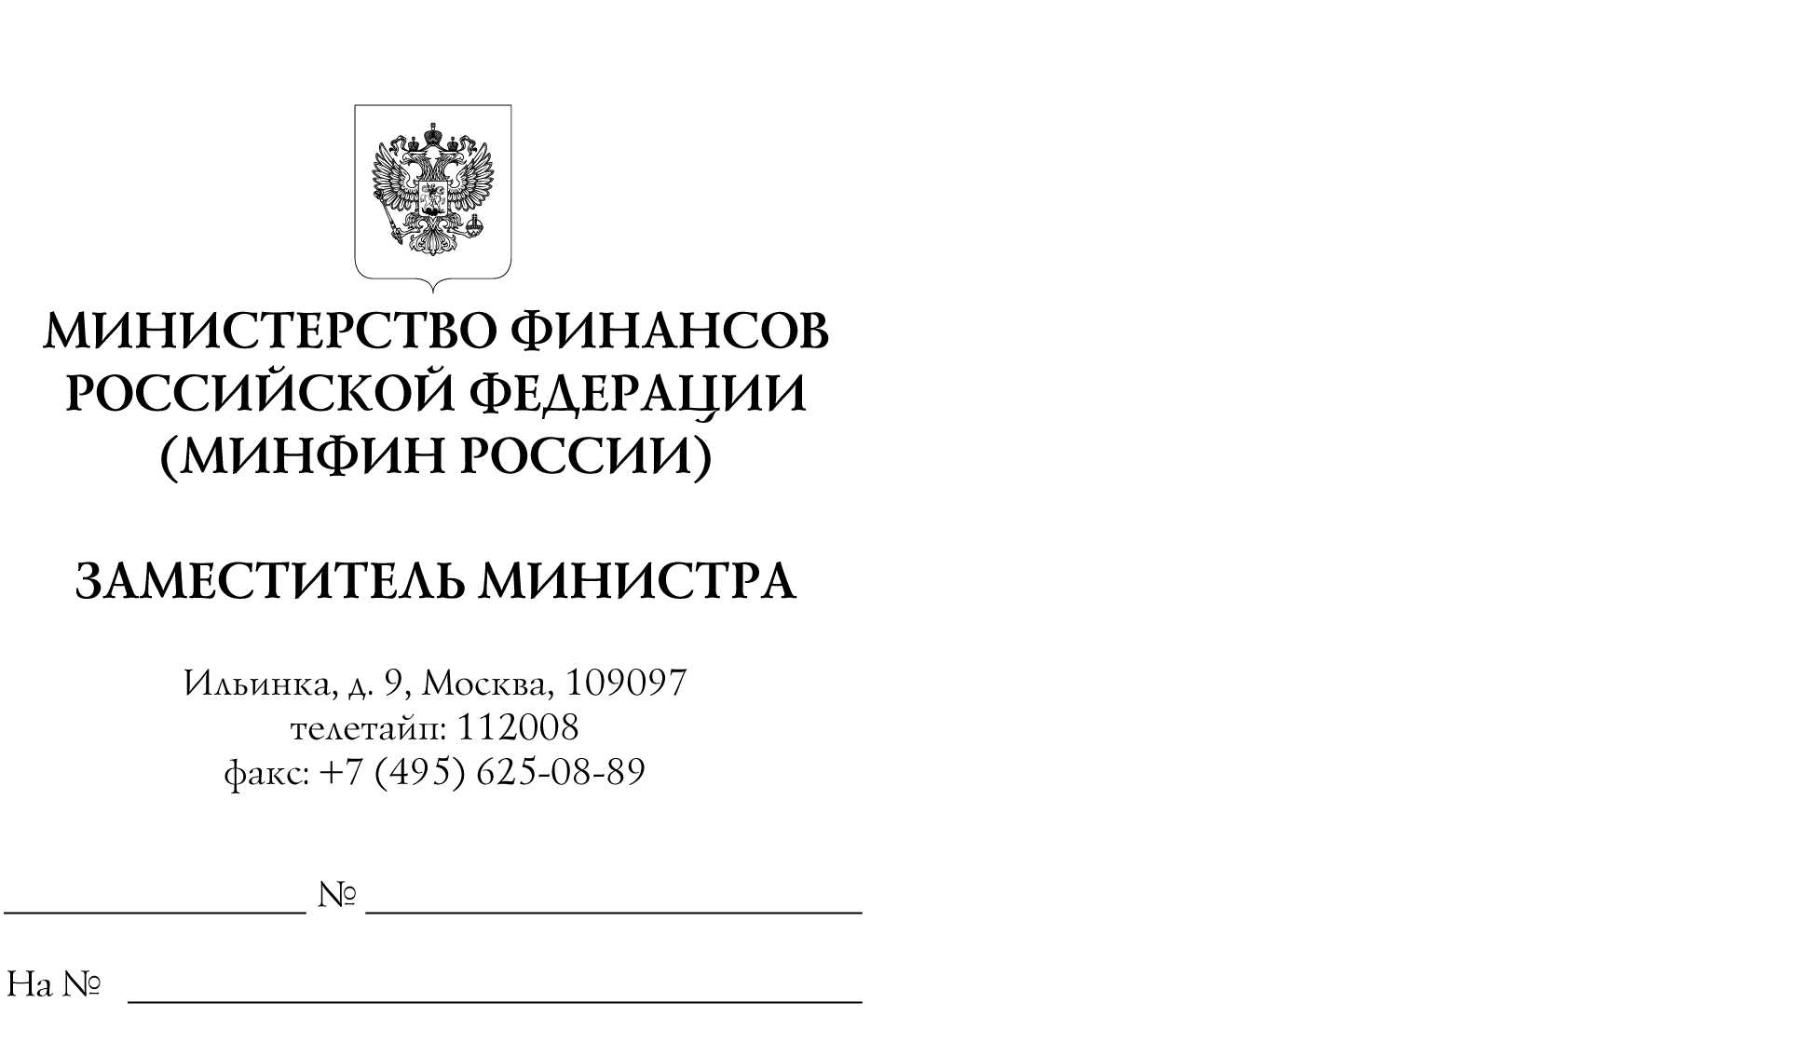

Участникам
контрактной системы
в сфере закупок

Об уплате налога на добавленную стоимость
в случае заключения с зарегистрированным
на территории государства-члена Евразийского экономического союза поставщиком контракта, предусматривающего поставку товара, импортируемого
в Российскую Федерацию из государства-члена Евразийского экономического союза
Информационное письмо

В связи с поступлением вопросов об уплате налога на добавленную стоимость в случае заключения в соответствии с Федеральным законом от 5 апреля 2013 г.
№ 44-ФЗ "О контрактной системе в сфере закупок товаров, работ, услуг
для обеспечения государственных и муниципальных нужд" (далее - Закон № 44-ФЗ) с поставщиком, зарегистрированным на территории государства-члена Евразийского экономического союза (далее - ЕАЭС), контракта, предусматривающего поставку товара, импортируемого в Российскую Федерацию из государства-члена ЕАЭС, Минфин России сообщает следующее.
- Согласно пункту 1 статьи 71 Договора о Евразийском экономическом союзе от 29 мая 2014 г. (далее - Договор о ЕАЭС) товары, ввозимые с территории
одного государства-члена на территорию другого государства-члена, облагаются косвенными налогами.
Пунктом 1 статьи 72 Договора о ЕАЭС установлено, что взимание косвенных налогов во взаимной торговле товарами осуществляется по принципу страны назначения, предусматривающему применение нулевой ставки налога
на добавленную стоимость (далее - НДС) и (или) освобождение от уплаты акцизов
при экспорте товаров, а также их налогообложение косвенными налогами при импорте.
В этой связи при экспорте товаров из государств-членов ЕАЭС
в Российскую Федерацию применяется ставка НДС в размере ноль процентов
и освобождение от уплаты акцизов.
При этом условием применения данной ставки НДС и освобождения
от уплаты акцизов поставщиком из государства-члена ЕАЭС (за исключением Российской Федерации) является, в том числе, подтверждение факта уплаты
таких косвенных налогов (НДС и акцизов) российским покупателем товаров, которым в рассматриваемой ситуации является заказчик, осуществляющий закупку
в соответствии с Законом № 44-ФЗ.
Пунктом 13 раздела III Протокола о порядке взимания косвенных налогов
и механизме контроля за их уплатой при экспорте и импорте товаров,
выполнении работ, оказании услуг, являющегося приложением № 18
к Договору о ЕАЭС (далее - Протокол № 18), предусмотрено, что взимание косвенных налогов (НДС и акцизов) по товарам, импортируемым на территорию
Российской Федерации с территории других государств-членов ЕАЭС, осуществляется налоговым органом Российской Федерации, по месту
постановки на учет налогоплательщиков - собственников товаров, включая налогоплательщиков, применяющих специальные режимы налогообложения.
При импорте (ввозе) из государств - членов ЕАЭС товаров, которые
в соответствии со статьей 150 Налогового кодекса Российской Федерации освобождены от налогообложения НДС, НДС не уплачивается.
Пунктом 14 раздела III Протокола № 18 предусмотрено, что для целей
уплаты НДС налоговая база определяется на дату принятия на учет
у налогоплательщика импортированных товаров как стоимость приобретенных товаров. Стоимостью приобретенных товаров является цена сделки, подлежащая уплате поставщику за товары согласно условиям договора (контракта).
Пунктом 16 раздела III Протокола № 18 предусмотрено, что налоговая база
для исчисления акцизов определяется на дату принятия на учет налогоплательщиком импортированных подакцизных товаров как объем, количество (иные показатели) импортированных подакцизных товаров, в том числе товаров, являющихся продуктом переработки давальческого сырья, в натуральном выражении, в отношении которых установлены твердые (специфические) ставки акцизов, либо стоимость импортированных подакцизных товаров, в том числе товаров, являющихся продуктом переработки давальческого сырья, в отношении которых установлены адвалорные ставки акцизов.
Учитывая изложенное, при ввозе в Российскую Федерацию товаров
с территории других государств-членов ЕАЭС на основании контракта, заключенного с поставщиком, зарегистрированным на территории государства-члена ЕАЭС,
за исключением Российской Федерации, в соответствии Законом № 44-ФЗ,
заказчик выступает налогоплательщиком косвенных налогов (НДС и акцизов)
по таким товарам, в связи с чем у него возникает обязанность по уплате НДС
и акцизов в бюджеты бюджетной системы Российской Федерации с последующим направлением поставщику, зарегистрированному на территории государства-члена ЕАЭС, за исключением Российской Федерации, сведений, подтверждающих
факт уплаты косвенных налогов, - заявления о ввозе товаров и уплате косвенных налогов (далее - Заявление).
- Пунктом 20 раздела III Протокола № 18 предусмотрено,
что налогоплательщик обязан представить в налоговый орган налоговую декларацию, одновременно с которой представляется, в том числе Заявление
на бумажном носителе (в четырех экземплярах) и в электронном виде
либо в электронном виде с электронной (электронно-цифровой)
подписью налогоплательщика.
Форма декларации по косвенным налогам, порядок ее заполнения
и формат представления в электронном виде утверждены приказом ФНС России
от 27 сентября 2017 г. № СА-7-3/765@. Заполнение такой налоговой
декларации осуществляется по единой форме российскими импортерами,
включая казенные, бюджетные, автономные учреждения.
Согласно положениям пункта 6 Правил заполнения Заявления
(приложение № 2 к Протоколу об обмене информацией в электронном виде
между налоговыми органами государств - членов Евразийского экономического союза об уплаченных суммах косвенных налогов от 11 декабря 2009 г.):
в течение 10 рабочих дней со дня поступления Заявления и документов, предусмотренных Протоколом № 18, должностное лицо налогового органа, принявшего Заявление, должно его рассмотреть и подтвердить факт уплаты косвенных налогов (НДС и акцизов) (освобождения либо иного способа уплаты),
либо мотивированно отказать в соответствующем подтверждении;
при представлении Заявления на бумажном носителе один экземпляр
остается в налоговом органе, три экземпляра возвращаются налогоплательщику
с отметкой налогового органа об уплате косвенных налогов
(освобождении или ином порядке исполнения налоговых обязательств)
в разделе 2 Заявления. При этом российский налогоплательщик направляет
два экземпляра Заявления с отметкой налогового органа налогоплательщику
из другого государства-члена ЕАЭС, с территории которого
экспортированы товары;
при представлении Заявления в электронном виде с электронной
(электронно-цифровой) подписью налогоплательщика налоговый орган направляет налогоплательщику в электронном виде документ, подтверждающий факт уплаты косвенных налогов (НДС и акцизов) (освобождения или иного порядка исполнения налоговых обязательств), либо документ с мотивированным отказом;
российский налогоплательщик направляет на бумажном носителе
или в электронном виде налогоплательщику (контрагенту) из другого
государства-члена ЕАЭС копии составленного им Заявления и документа, полученного от налогового органа, подтверждающего факт уплаты косвенных налогов (НДС и акцизов) (освобождения или иного порядка исполнения
налоговых обязательств).
- Пунктом 2 части 13 статьи 34 Закона № 44-ФЗ установлено,
что в контракт включается обязательное условие об уменьшении суммы,
подлежащей уплате заказчиком юридическому лицу или физическому лицу,
в том числе зарегистрированному в качестве индивидуального предпринимателя,
на размер налогов, сборов и иных обязательных платежей в бюджеты
бюджетной системы Российской Федерации, связанных с оплатой контракта,
если в соответствии с законодательством Российской Федерации о налогах
и сборах такие налоги, сборы и иные обязательные платежи подлежат уплате
в бюджеты бюджетной системы Российской Федерации заказчиком.
В этой связи, если в соответствии с Законом № 44-ФЗ с поставщиком, зарегистрированным на территории государства-члена ЕАЭС, заключен контракт, предусматривающий поставку товара, импортируемого в Российскую Федерацию
из государства-члена ЕАЭС, заказчик при оплате такого контракта уменьшает подлежащую уплате такому поставщику сумму на размер НДС и акцизов, которые,
как указано выше, подлежат уплате заказчиком в бюджеты бюджетной системы Российской Федерации.

А.М. Лавров

